Wyniki finansowe przedsiębiorstw niefinansowych
w 2024 r.
W 2024 r. wyniki finansowe badanych przedsiębiorstw niefinansowych były znacznie niższe od uzyskanych rok wcześniej. Pogorszeniu uległy wskaźniki ekonomiczno-finansowe. Nakłady inwestycyjne były o 7,8% niższe niż w 2023 r. (kiedy notowano wzrost o 10,2%).
3,0%
Spadek przychodów ogółem r/r

Przychody ogółem były niższe o 3,0% od osiągniętych rok wcześniej, a koszty ich uzyskania spadły o 1,8%. Pogorszył się wskaźnik poziomu kosztów z 94,6% przed rokiem do 95,7%. Przychody netto ze sprzedaży produktów, towarów i materiałów spadły o 2,9%, a koszty tej działalności – o 1,8%.
Wynik finansowy ze sprzedaży produktów, towarów i materiałów wyniósł 218,6 mld zł i był niższy o 22,1% niż w roku poprzednim. Wynik finansowy z pozostałej działalności operacyjnej ukształtował się na poziomie 2,1 mld zł i był niższy o 9,1 mld zł niż przed rokiem. Wynik na operacjach finansowych był mniej negatywny niż rok wcześniej (minus 2,2 mld zł wobec minus 7,6 mld zł w 2023 r.).
W 2024 r. wynik finansowy netto przedsiębiorstw niefinansowych był niższy o 24,0% niż przed rokiem
Wynik finansowy brutto wyniósł 218,4 mld zł (wobec 284,1 mld zł w 2023 r.), a jego obciążenia ukształtowały się na poziomie 44,7 mld zł (wobec 55,5 mld zł przed rokiem). Wynik finansowy netto wyniósł 173,7 mld zł i był niższy o 24,0% niż rok wcześniej. Zysk netto wyniósł 242,7 mld zł i był niższy o 41,8 mld zł od uzyskanego w 2023 r., a strata netto wyniosła 69,0 mld zł i zwiększyła się o 13,0 mld zł w skali roku. Zysk netto wykazało 77,2% ogółu przedsiębiorstw (wobec 80,8% rok wcześniej), a uzyskane przez nie przychody stanowiły 82,9% przychodów ogółem badanych przedsiębiorstw (wobec 83,3% przed rokiem). W przetwórstwie przemysłowym zysk netto odnotowało 74,8% jednostek (80,1% rok wcześniej), a udział uzyskanych przez nie przychodów w przychodach wszystkich podmiotów tej sekcji wyniósł 83,7% (wobec 84,7% w poprzednim roku).
Wykres 1. Wskaźniki rentowności w latach 2005–2024
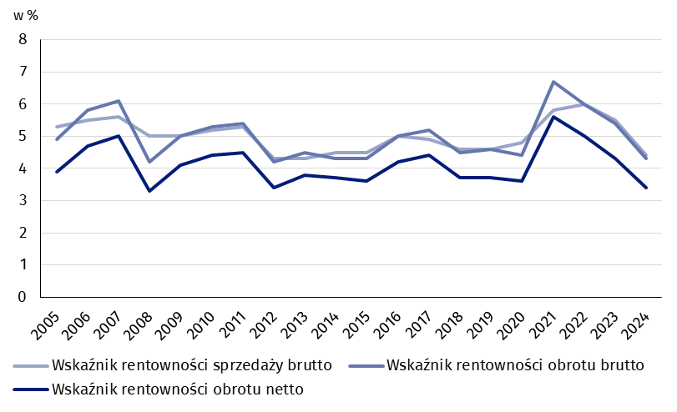
Tablica 1. Podstawowe dane o badanych przedsiębiorstwach niefinansowych
WYSZCZEGÓLNIENIE | 01-12 2023 | 01-12 2024 | 01-12 2023 = 100
WYSZCZEGÓLNIENIE | w milionach złotych |  | 01-12 2023 = 100
Przychody ogółem (przychody  z całokształtu działalności) | 5 289 216,3 | 5 133 029,9 | 97,0
w tym przychody netto ze sprzedaży  produktów, towarów i materiałów | 5 110 498,2 | 4 960 631,4 | 97,1
Koszty ogółem (koszty uzyskania przychodów z całokształtu działalności) | 5 005 122,7 | 4 914 664,2 | 98,2
w tym koszty sprzedanych produktów,  towarów i materiałów | 4 830 058,9 | 4 742 079,1 | 98,2
Wynik finansowy ze sprzedaży produktów,  towarów i materiałów | 280 439,3 | 218 552,3 | 77,9
Wynik finansowy z pozostałej działalności  operacyjnej | 11 234,2 | 2 062,2 | 18,4
Wynik na operacjach finansowych | -7 579,8 | -2 248,8 | .
Wynik finansowy brutto | 284 093,6 | 218 365,7 | 76,9
Wynik finansowy netto | 228 567,9 | 173 704,2 | 76,0
Zysk netto | 284 520,9 | 242 709,2 | 85,3
Strata netto | 55 953,0 | 69 004,9 | 123,3
 | w %
Wskaźnik poziomu kosztów | 94,6 | 95,7 | .
Wskaźnik rentowności sprzedaży brutto | 5,5 | 4,4 | .
Wskaźnik rentowności obrotu brutto | 5,4 | 4,3 | .
Wskaźnik rentowności obrotu netto | 4,3 | 3,4 | .
Wskaźnik płynności finansowej I stopnia | 39,7 | 44,6 | .
Wskaźnik płynności finansowej II stopnia | 107,2 | 107,5 | .
Wskaźnik poziomu kosztów dla ogółu badanych przedsiębiorstw wyniósł 95,7% (wobec 94,6% w 2023 r.). Wskaźnik rentowności sprzedaży brutto pogorszył się z 5,5% do 4,4%, wskaźnik rentowności obrotu brutto – z 5,4% do 4,3%, a wskaźnik rentowności obrotu netto – z 4,3% do 3,4%.
Największe pogorszenie wskaźnika rentowności obrotu netto odnotowano w górnictwie i wydobywaniu (o 18,1 p.proc.)

Pogorszenie wskaźnika rentowności obrotu netto odnotowano m.in. w górnictwie i wydobywaniu (z 7,9% do minus 10,2%), budownictwie (z 7,6% do 5,3%), obsłudze rynku nieruchomości (z 7,8% do 5,6%), działalności profesjonalnej, naukowej i technicznej (z 7,8% do 6,2%), handlu; naprawie pojazdów samochodowych (z 3,6% do 2,4%), transporcie i gospodarce magazynowej (z 4,2% do 3,4%), zakwaterowaniu i gastronomii (z 9,6% do 9,2%), przetwórstwie przemysłowym (z 4,1% do 3,7%) oraz w wytwarzaniu i zaopatrywaniu w energię elektryczną, gaz, parę wodną i gorącą wodę (z 3,4% do 3,1%). Poprawę wskaźnika rentowności obrotu netto odnotowano m.in. w pozostałej działalności usługowej (z 6,6% do 8,3%), dostawie wody; gospodarowaniu ściekami i odpadami; rekultywacji (z 4,8% do 6,3%), administrowaniu i działalności wspierającej (z 6,0% do 6,5%) oraz w informacji i komunikacji (z 7,7% do 8,1%).
Wskaźnik płynności finansowej I stopnia wyniósł 44,6% (wobec 39,7% w 2023 r.), a płynności finansowej II stopnia 107,5% (wobec 107,2%). Wskaźnik płynności
I stopnia powyżej 20% uzyskało 58,5% badanych przedsiębiorstw (wobec 58,7% rok wcześniej). Wskaźnik płynności finansowej II stopnia w przedziale od 100% do 130% odnotowało 11,5% badanych przedsiębiorstw (wobec 11,8% przed rokiem).
Wykres 2. Wskaźnik rentowności obrotu netto
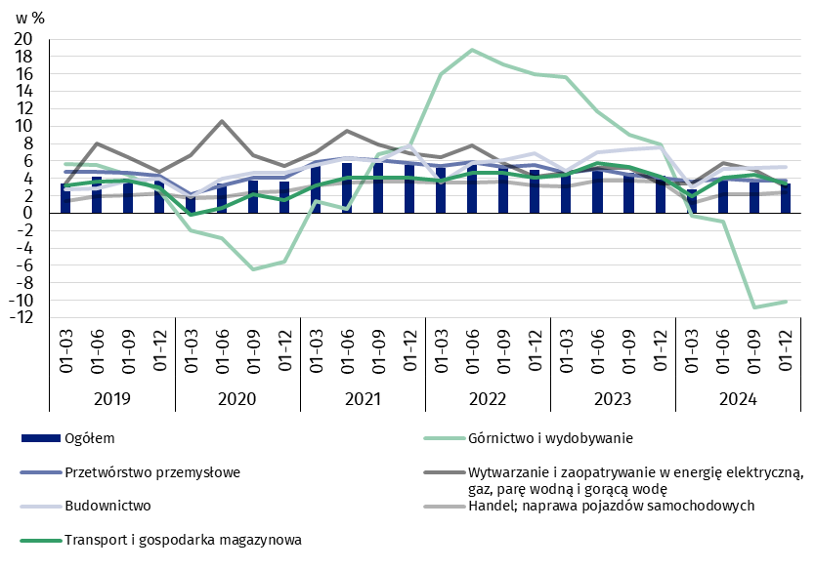

W strukturze rodzajowej kosztów ogółem zwiększył się udział usług obcych (o 1,8 p.proc.),
wynagrodzeń (o 1,6 p.proc.), pozostałych kosztów rodzajowych (o 0,7 p.proc.), ubezpieczeń społecznych i innych świadczeń (o 0,4 p.proc.) oraz amortyzacji (o 0,3 p.proc.). Zmniejszył się udział zużycia materiałów (o 4,0 p.proc.), zużycia energii (o 0,5 p.proc.) oraz podatków i opłat (o 0,3 p.proc.).

Wykres 3. Struktura kosztów rodzajowych w 2024 r.
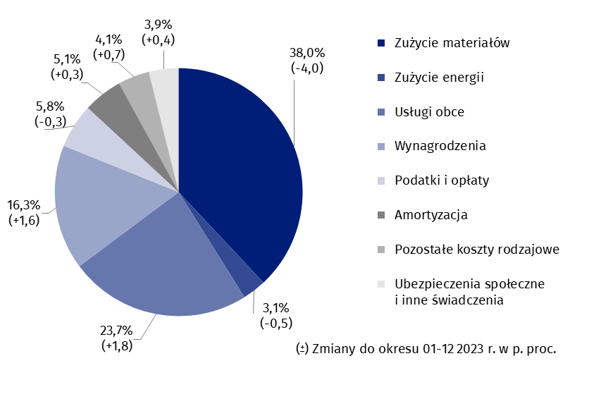

Z grupy przedsiębiorstw objętych badaniem 54,6% wykazało w 2024 r. przychody netto ze sprzedaży produktów, towarów i materiałów na eksport (wobec 55,1% rok wcześniej). Poziom przychodów ze sprzedaży na eksport był o 5,9% niższy niż rok wcześniej. Udział tych przychodów w przychodach netto ze sprzedaży produktów, towarów i materiałów ogółu badanych podmiotów zmniejszył się z 24,2% do 23,4%. Spośród jednostek eksportujących, zysk netto wykazało 76,4% przedsiębiorstw wobec 80,8% przed rokiem. Podstawowe relacje ekonomiczno-finansowe eksporterów uległy pogorszeniu i były słabsze niż dla ogółu badanych przedsiębiorstw.
Nakłady inwestycyjne badanych przedsiębiorstw były o 7,8% niższe niż w 2023 r.
Nakłady inwestycyjne badanych przedsiębiorstw w 2024 r. wyniosły 210,0 mld zł i były (w cenach stałych) o 7,8% niższe niż rok wcześniej (kiedy notowano wzrost o 10,2%). Nakłady na budynki i budowle zmniejszyły się o 13,4% (wobec wzrostu przed rokiem o 2,5%). Nakłady na zakupy obniżyły się o 4,3% (wobec wzrostu w 2023 r. o 15,1%), w tym na maszyny, urządzenia techniczne i narzędzia – o 4,9% (wobec wzrostu o 14,2%), a na środki transportu – o 2,4% (wobec wzrostu o 18,0%).
Spadek nakładów (w cenach bieżących) notowano m.in. w obsłudze rynku nieruchomości (o 26,9% wobec wzrostu przed rokiem o 47,3%), w transporcie i gospodarce magazynowej (o 21,8% wobec wzrostu o 11,5%), w dostawie wody; gospodarowaniu ściekami i odpadami, rekultywacji (o 18,2% wobec wzrostu o 6,0%), w informacji i komunikacji (o 10,7% wobec spadku o 1,5%) oraz w przetwórstwie przemysłowym (o 8,3% wobec wzrostu o 9,9%). Wzrost nakładów notowano m.in. w działalności profesjonalnej, naukowej i technicznej (o 62,4% wobec spadku o 3,3%), w budownictwie (o 23,8% wobec wzrostu o 35,9%) oraz w administrowaniu i działalności wspierającej (o 11,6% wobec wzrostu o 10,9%).
Wykres 4. Nakłady inwestycyjne – zmiana w stosunku do analogicznego okresu roku poprzedniego
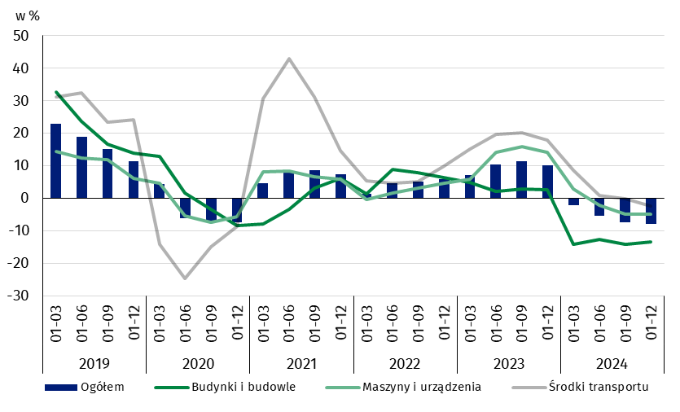
Dane prezentowane w niniejszym opracowaniu dotyczą 17 751 przedsiębiorstw niefinansowych (jednostek prawnych) prowadzących księgi rachunkowe, w których liczba pracujących wynosi 50 i więcej osób. Dane nie obejmują rolnictwa, leśnictwa, łowiectwa i rybactwa (sekcja A według PKD 2007); działalności finansowej i ubezpieczeniowej (sekcja K według PKD 2007); szkół wyższych; samodzielnych publicznych zakładów opieki zdrowotnej; instytucji kultury posiadających osobowość prawną oraz związków zawodowych, organizacji religijnych i politycznych.
W przypadku cytowania danych Głównego Urzędu Statystycznego prosimy o zamieszczenie informacji: „Źródło danych GUS”, a w przypadku publikowania obliczeń dokonanych na danych opublikowanych przez GUS prosimy o zamieszczenie informacji: „Opracowanie własne na podstawie danych GUS”.

Opracowanie merytoryczne:  Departament Przedsiębiorstw  Dyrektor Katarzyna Walkowska  Tel: 22 608 31 25 | Rozpowszechnianie:  Wydział Współpracy z Mediami  Tel. komórkowy: +48 695 255 032  Tel. stacjonarne: +48 22 608 38 04, +48 22 449 41 45, +48 22 608 30 09  e-mail: obslugaprasowa@stat.gov.pl

stat.gov.pl

@GUS_STAT

@GlownyUrzadStatystyczny

gus_stat

glownyurzadstatystycznygus

glownyurzadstatystyczny
Powiązane opracowania
Biuletyn Statystyczny
Informacja o sytuacji społeczno-gospodarczej kraju
Informacje sygnalne. Wyniki finansowe przedsiębiorstw niefinansowych
Zeszyt metodologiczny. Badania przedsiębiorstw niefinansowych
Temat dostępny w bazach danych
Bank Danych Lokalnych (BDL)
Dziedzinowa Baza Wiedzy Przedsiębiorstwa Niefinansowe (DBW)
Bank Danych Makroekonomicznych
Ważniejsze pojęcia dostępne w słowniku
Przychody ogółem (przychody z całokształtu działalności)
Koszty ogółem (koszty uzyskania przychodów z całokształtu działalności)
Wynik finansowy brutto
Wynik finansowy netto
Wskaźnik poziomu kosztów
Wskaźnik rentowności obrotu brutto
Wskaźnik rentowności obrotu netto
Wskaźnik płynności finansowej I stopnia
Wskaźnik płynności finansowej II stopnia
Nakłady inwestycyjne

